ПРЕОБРАЗОВАТЕЛЬ ЧАСТОТЫ

1. Общие сведения
Преобразователем частоты (ПЧ) называется устройство, предназначенное для переноса спектра сигнала из одной частотной области в другую с сохранением параметров модуляции.
В состав преобразователя частоты входят: смеситель, гетеродин и частотно-избирательная система (полосовой фильтр). Ширина спектра выходного сигнала смесителя uвых(t) намного превышает ширину спектра входного сигнала uс(t). С помощью полосового фильтра на выходе преобразователя выделяется сигнал uп.ч(t) промежуточной частоты.
Преобразование частоты может быть выполнено следующими способами:
- Использованием в качестве смесителя электронного прибора (транзистора, диода) с нелинейной характеристикой вида y = L(x). При поступлении на вход такого прибора суммы входного сигнала и сигнала гетеродина uс(t) + uг(t), где uс(t) = Uсcosωсt и uг(t) = Uгcosωгt, в его токе возникает бесконечное множество гармонических колебаний с частотами ωп = |± mωг ± nωс|, здесь m, n = 0, 1, 2, … Одно из них (обычно с частотой ωг – ωс или ωс – ωг) выделяется в нагрузке смесителя, в качестве которой используется частотно-избирательная система – полосовой фильтр.
- Использованием электронного устройства, выполняющего операцию перемножения двух функций. Сигнал на выходе такого устройства определяется выражением Auс(t)uг(t), где А – постоянный коэффициент, не зависящий от uс(t) и uг(t). При идеальном перемножении сигналов uс(t) = Uсcosωсt и uг(t) = Uгcosωгt в токе на выходе смесителя возникают колебания с частотами ωп = |ωг ± ωс|, одно из которых далее выделяется в нагрузке. Побочные колебания, возникающие вследствие неидеальности операции перемножения, подавляются полосовым фильтром.
- Управлением с помощью сигнала гетеродина коэффициентом передачи линейного устройства (усилителя), на вход которого подается колебание uс(t). В этом случае используется преобразование типа y = Fuс(t), где F = φ[uг(t)]. Если F = Buг(t), то результат преобразования аналогичен результату перемножения, рассмотренному выше.
- Использованием параметрического преобразователя на реактивном элементе. В основе работы такого устройства лежит физический процесс преобразования энергии генератора высокочастотного сигнала («генератора накачки») в энергию выходного сигнала, что приводит к преобразованию в реактивном элементе энергий входного сигнала и сигнала гетеродина в энергию сигнала промежуточной частоты. Обмен энергии осуществляется с помощью реактивного элемента – конденсатора или индуктивности, величины которых С(t) или L(t) изменяются как функции времени благодаря управлению со стороны «генератора накачки». Такие преобразователи наиболее эффективно работают в диапазоне СВЧ.
Наибольшее применение в устройствах приема и обработки радиосигналов нашли методы преобразования частоты, основанные на нелинейном преобразовании либо на аналоговом перемножении входного сигнала и сигнала гетеродина.

2. Преобразователь частоты на основе аналогового перемножителя на дифференциальном каскаде
Среди аналоговых перемножителей, выполненных по интегральной технологии, наибольшее распространение получили перемножители на дифференциальных парах транзисторов. В таких перемножителях используется метод «переменной крутизны», когда изменение входного напряжения, приложенного к базам дифференциальных пар транзисторов, вызывает пропорциональное изменение крутизны (передаточной динамической проводимости) транзисторов. Основными достоинствами этого метода построения аналоговых перемножителей являются высокая точность, широкая полоса частот, простота реализации по интегральной технологии. Покажем, что дифференциальная пара транзисторов, управляемая напряжением, действительно является аналоговым перемножителем сигналов (рис. 3.1).
В общем случае рассмотрим ситуацию, когда к базам транзисторов VT1, VT2 и VT3 приложены напряжения uс(t) и uг(t), равные мгновенным значениям сигналов uс(t) = Uсcosωсt и uг(t) = Uгcosωгt.
Выходное напряжение, равное мгновенному значению выходного сигнала смесителя, снимается с коллекторов транзисторов VT1 и VT2.
Для транзисторов VT1 и VT2 коллекторные токи определяются выражениями:
iк1 = iу {1 + exp[(uс(t) – U)/φT]};⁻¹ (3.1)
iк2 = iу exp[(uс(t) – U)/φT] · {1 + exp[(uс(t) – U)/φT]}⁻¹, (3.2)
где φT = mkT/q – температурный потенциал, равный 26 мВ при 300 К (здесь q – заряд электрона, Т – абсолютная температура, m – постоянная, примерно равная 1, k – постоянная Больцмана); U – напряжение смещения дифференциальной пары транзисторов,
U = Uбэ1 – Uбэ2 = φT lnλ. (3.3)
Здесь λ = iэо2/iэо1; iэо1 и iэо2 – тепловые токи эмиттерных переходов транзисторов VT1 и VT2.

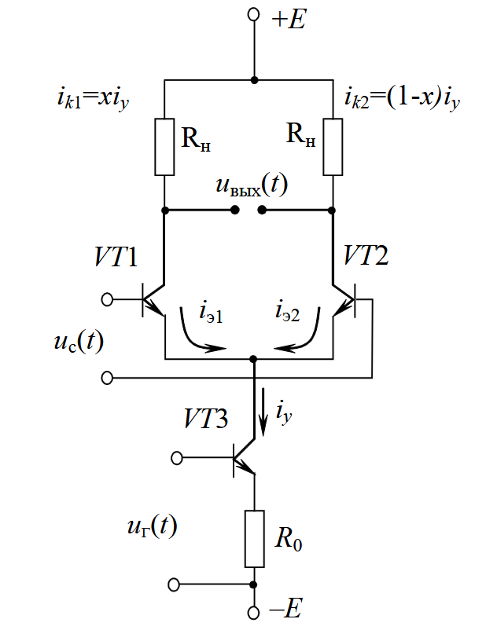
Рис. 3.1. Принципиальная схема дифференциального делителя тока, управляемого напряжением
При условии, что транзисторы в интегральном исполнении идентичны по своим параметрам и что коэффициент усиления тока α0 примерно равен единице при U = 0, уравнения (3.1) и (3.2) можно представить в виде:
iк1 = iу [1 + th(uс(t) / 2φT)] / 2; (3.4а)
iк2 = iу [1 – th(uс(t) / 2φT)] / 2. (3.4б)
Тогда выходное напряжение uвых(t) дифференциальной пары транзисторов:
uвых(t) = –Rн(iк1 – iк2) = –Rн · iу · th[uс(t) / 2φT]. (3.5)
При малых значениях входных сигналов (|Uс| << φT) выходное напряжение uвых(t) дифференциальной пары транзисторов равно произведению напряжения uс(t) на величину эмиттерного тока iу:
uвых(t) = –Rн · uс(t) · iу / 2φT = const · uс(t). (3.6)
Учитывая, что iу = iу₀ exp(uг(t)/φT), где iу₀ – тепловой ток коллектора перехода транзистора VT3 (рис. 3.1), видим, что в общем случае дифференциальная пара транзисторов является нелинейным аналоговым перемножителем входного сигнала uс(t) и сигнала гетеродина uг(t).
Близкой к линейной операция перемножения получается лишь при напряжениях uс(t) и uг(t), не превышающих нескольких милливольт. Кроме того, масштабный коэффициент φT в формуле (3.6) является функцией абсолютной температуры Т, что приводит к существенной зависимости величины выходного напряжения перемножителя от температуры.

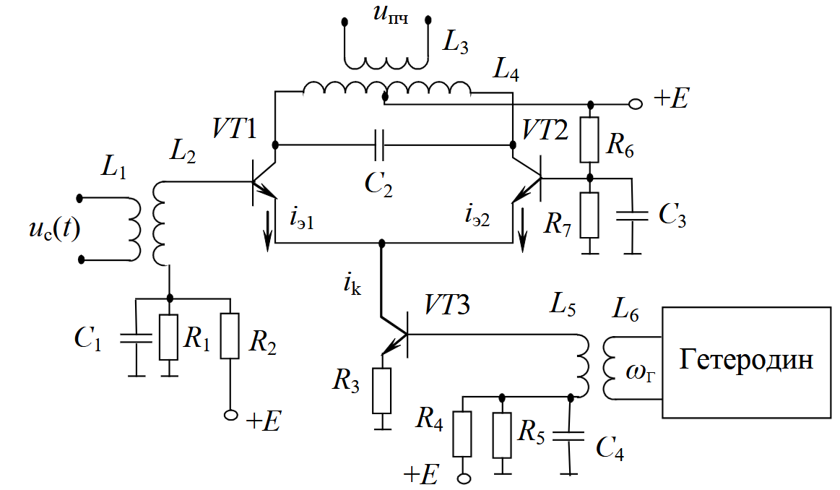
Рис. 3.2. Принципиальная схема преобразователя на основе аналогового перемножителя на дифференциальном каскаде
Принципиальная схема преобразователя частоты на основе аналогового перемножителя на дифференциальном каскаде приведена на рис. 3.2. С помощью напряжения гетеродина происходит управление работой транзисторов VT1 и VT2. Напряжение сигнала, снимаемое с катушки связи L2, управляет работой транзистора VT1. Ток коллектора транзистора VT3 равен сумме токов iэ1 и iэ2 транзисторов VT1 и VT2. Тогда, если под воздействием напряжения uс(t) транзистор VT1 открывается и ток iэ1 увеличивается, то транзистор VT2 закрывается, а ток эмиттера iэ2 уменьшается на такую же величину. Противоположные изменения токов коллекторов VT1 и VT2 в катушке L4 приводят к удвоенному, по сравнению с преобразователем частоты на транзисторе или диоде, значению ЭДС, наводимой в катушке L3.
Контур L4C2 имеет резонансную частоту, равную промежуточной частоте, например, ωп.ч = ωг – ωс. В этом случае на выходе преобразователя частоты выделяется напряжение uп.ч, равное мгновенному значению сигнала uп.ч(t) промежуточной частоты.
Достоинством схемы (3.2), помимо удвоенного значения коэффициента передачи, является подавление колебания гетеродина на выходе преобразователя частоты, так как токи с частотой гетеродина в катушке L4 направлены навстречу друг другу. По той же причине в такой схеме наблюдается ослабление шумов гетеродина и уменьшение степени их прохождения на выход смесителя. Как и в усилительных двухтактных схемах, в данных преобразователях частоты подавляются четные гармоники входного сигнала.
Недостатком аналогового преобразователя частоты (см. рис. 3.2) является то, что по отношению к сигналу, имеющему частоту, равную промежуточной, он ведет себя как резонансный усилитель напряжения с относительно высоким коэффициентом усиления. В устройствах приема и обработки сигналов для предотвращения прохождения колебания промежуточной частоты с входа такого преобразователя на его выход применяют различные меры подавления колебания этой частоты. Например, параллельно входу подключают последовательный резонансный контур, настроенный на частоту fп.ч, который выполняет роль шунтирующего контура.

3. Преобразователь частоты на основе двойного балансного смесителя
Преобразователь построен на основе трех дифференциальных усилителей, каждый из которых работает в режиме управляемого напряжением делителя тока (см. рис. 3.1). На рис. 3.3 приведена схема такого аналогового перемножителя. С учетом выражений (3.1) и (3.2) при U = 0 запишем выражение для коллекторных токов VT5 и VT6 в виде:
iк5 = i₀ exp(uс(t)/φT) / [1 + exp(uс(t)/φT)] = i₀ R₁[uс(t)], (3.7)
iк6 = i₀ / {1 + exp[uс(t)/φT]} = i₀ R₂[uс(t)], (3.8)
где
R₁[uс(t)] = exp[uс(t)/φT] / {1 + exp[uс(t)/φT]}, (3.9)
R₂[uс(t)] = 1 / {1 + exp[uс(t)/φT]}. (3.10)
Тогда для коллекторных токов VT1–VT4 получим:
iк2 = iк5 · R₂[uг(t)]; iк3 = iк6 · R₂[uг(t)], (3.11)
iк1 = iк5 · R₁[uг(t)]; iк4 = iк6 · R₁[uг(t)]. (3.12)

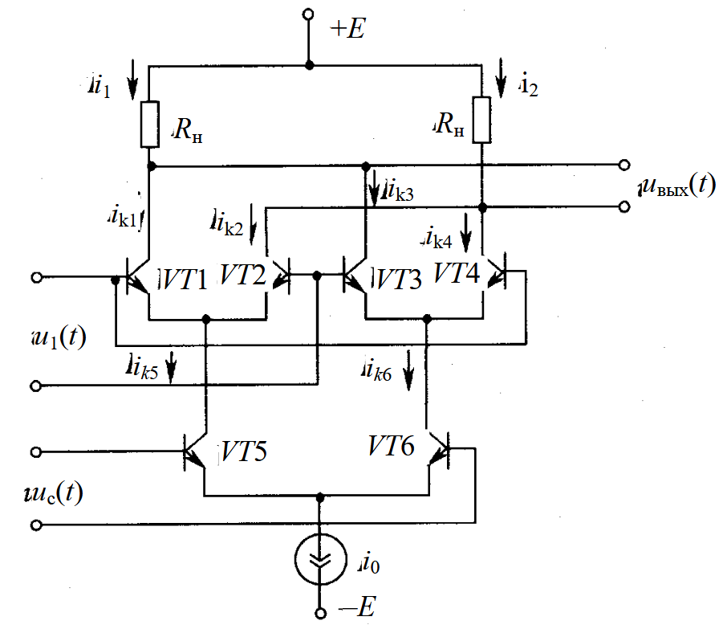
Рис. 3.3. Схема преобразователя частоты на основе двойного балансного смесителя
Вычитая выражение (3.13) из (3.14) и используя формулы (3.9) и (3.10), получаем:
i₁ – i₂ = i₀ · th[uс(t) / 2φT] · th[uг(t) / 2φT]. (3.15)
При малых значениях uс(t) и uг(t), раскладывая функцию th(x) в степенной ряд и ограничиваясь лишь первыми членами разложения, имеем:
i₁ – i₂ ≈ i₀ · uс(t) · uг(t) / (4φT²). (3.16)
Выходное напряжение uвых(t), как видно из рис. 3.3, будет определяться выражением:
uвых(t) ≈ Rн(i₁ – i₂) = (Rн · i₀ / 4φT²) · uс(t) · uг(t). (3.17)
Выходное напряжение преобразователя частоты на основе двойного балансного смесителя оказывается пропорциональным значению произведения uс(t) · uг(t) при малых значениях напряжений (Uс, Uг << φT).
Так, например, если на входах такого перемножителя, работающего в режиме, близком к линейному, присутствуют колебания uс(t) = Uсcosωсt и uг(t) = Uгcosωгt, то напряжение на его выходе:
uвых(t) = (Rн · i₀ / 8φT²) · Uс · Uг · [cos(ωг – ωс)t + cos(ωг + ωс)t].
При преобразовании частоты одно из этих двух колебаний отфильтровывается в нагрузке. Побочные колебания с частотами ωп = |±mωг ± nωс| возникают вследствие нелинейности перемножения сигналов uс(t) и uг(t), причем, как и в преобразователях частоты на основе дифференциальных каскадов, с увеличением степени нелинейности уровни этих колебаний с частотой ωп повышаются.

4. Преобразователь частоты на диодном кольцевом балансном смесителе
В диодном преобразователе частоты (рис. 3.4) источники входного сигнала, сигнала гетеродина и источник смещения E₀ включены последовательно. Вольт-амперная характеристика диода аппроксимируется экспоненциальной зависимостью вида:
iг = iоб · exp(uг / φT), (3.18)
где iоб – тепловой ток запертого p–n-перехода (ток насыщения).

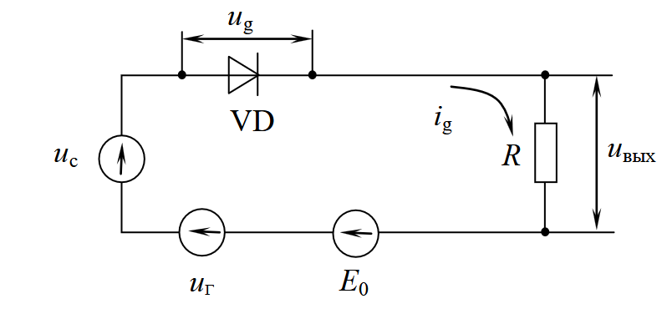
Рис. 3.4. Функциональная схема диодного преобразователя частоты
Если uг = E₀, то через диод протекает постоянный ток i = iоб exp(E₀/φT). Ток в схеме на рис. 3.4 при достаточно больших значениях сигналов uс(t) = Uсcosωсt и uг(t) = Uгcosωгt и при E₀ ‹‹ Uс и Uг будет определяться выражением:
iг ≈ iоб · exp[uс(t)/φT] · exp[uг(t)/φT]. (3.19)
При условии, что Uс << φT и Uг << φT, представим функции exp(x) в виде степенного ряда (3.20). Выходное напряжение, очевидно, будет равно (3.21).
Как видно из выражений (3.20), (3.21), в выходном токе смесителя помимо составляющей, пропорциональной произведению uс(t) · uг(t), содержатся составляющие uс(t), uг(t), uс²(t), uг²(t), uс³(t), uг³(t).
Следовательно, при наличии на входе преобразователя частоты гармонического колебания на его выходе присутствуют колебания с частотами ωс, ωг, 2ωс, 2ωг, ωг – ωс, 2ωс ± ωг … достаточно большого уровня. Включая в качестве нагрузки частотно-избирательную цепь с резонансной частотой ωп.ч, можно выделить, например, колебания с частотой ωп.ч = ωг – ωс.
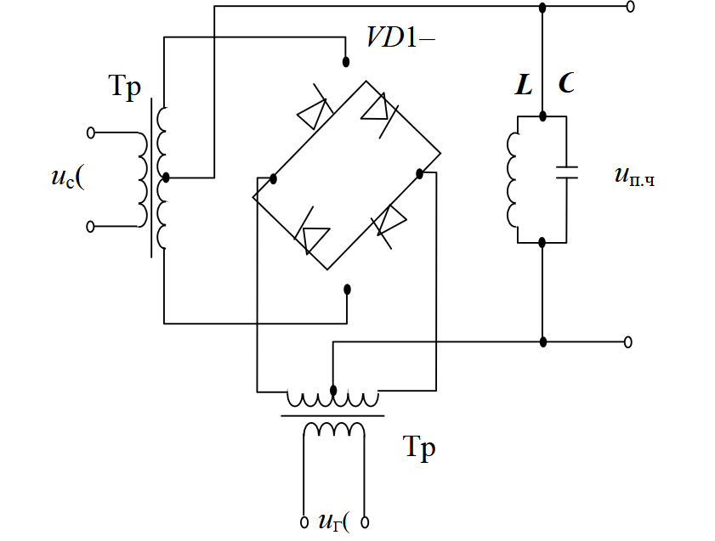
Рис. 3.5. Схема преобразователя частоты на диодном кольцевом балансном смесителе
В диодных преобразователях частоты (см. рис. 3.4) цепи входного сигнала и сигнала гетеродина сильно связаны через диод. Наличие этой связи приводит к следующим явлениям:
- настройки контуров гетеродина и сигнала оказываются взаимозависимыми;
- ток с частотой входного сигнала, замыкающийся через цепи гетеродина, может вызвать «захват» сигнала гетеродина;
- ток с частотой гетеродина, замыкающийся через цепи входного сигнала, определяет существенное излучение энергии гетеродина антенной устройства приема и обработки сигналов, что особенно проявляется в диапазонах УКВ и СВЧ.
Для устранения указанных недостатков диодных преобразователей частоты применяют балансные преобразователи, исключающие, в частности, излучение сигнала гетеродина. Для устранения взаимной связи цепей гетеродина и входного сигнала, а также компенсации токов входного сигнала и сигнала гетеродина в нагрузке используют двойные балансные преобразователи частоты, получившие название кольцевых преобразователей (рис. 3.5). В таком преобразователе диоды включены так, что образуют кольцо, и на его выходе при симметричном выполнении плеч должны отсутствовать гармонические колебания с частотами ωс и ωг.
Для уменьшения нелинейных искажений при больших уровнях входного сигнала и сигнала гетеродина в каждое плечо преобразователя включается несколько диодов. При этом общее входное напряжение распределяется на диоды, соединенные последовательно. В результате на каждом диоде получается малое напряжение, что приводит к уменьшению нелинейных искажений. Кольцевые преобразователи частоты используются, как правило, в диапазоне до нескольких мегагерц, т.к. с повышением частоты затрудняется симметрирование плеч преобразователя, вследствие влияния трудно устранимых паразитных индуктивностей и емкостей элементов преобразователя.

5. Побочные каналы приема
Преобразователь частоты, как отмечалось ранее, в общем случае служит для переноса спектра входного сигнала с частотой ωс в другую область вблизи номинального значения промежуточной частоты ωп.ч с сохранением закона модуляции.
Сигналы с частотами ωс, удовлетворяющими соотношению:
ωг – ωс = ωп.ч, (3.22)
называются сигналами, соответствующими основному каналу приема.
Колебания на выходе преобразователя частоты с частотой ωп.ч образуются в результате действия сигналов с частотами ωп, полученными из формулы:
ωп.ч = |±mωг ± nωп|, m, n = 0, 1, 2, …, N. (3.23)
Равенство означает, что значение частоты, определяемое величиной модуля в выражении (3.23), отличается от величины ωп.ч не более чем на половину полосы пропускания частотно-избирательной системы на выходе преобразователя. Решив выражение (3.23) относительно частоты помехи ωп, получим:
ωп = (m/n) · ωг ± (1/n) · ωп.ч. (3.24)
Сигналы с частотами ωп, удовлетворяющими соотношению (3.24), называют сигналами помехи, соответствующими побочным каналам приема.
При m = 1 и n = 1 из выражения (3.24) получим:
ωп = ωг + ωп.ч = ωз. (3.25)
При выполнении равенства (3.25) побочный канал приема называется зеркальным. На рис. 3.6 условно на частотной оси изображены сигналы гетеродина, его гармоники, а также сигналы, принимаемые по основному и побочным каналам приема.
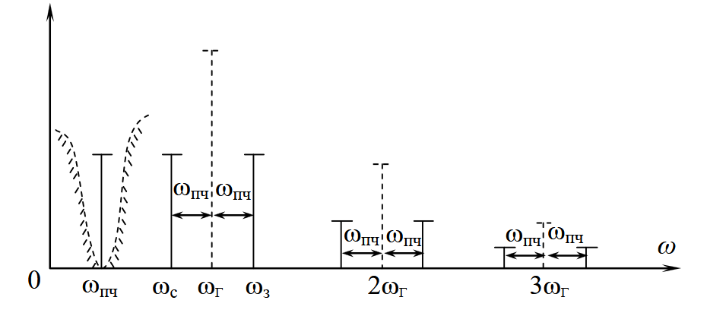
Рис. 3.6. Спектрограмма основного и побочных каналов приема
Помеха, принимаемая по зеркальному каналу, преобразуется по частоте на равных основаниях с входным сигналом, поэтому ее подавление или эффективное ослабление должно осуществляться до преобразования частоты с помощью частотно-избирательных систем входных цепей и усилителя радиосигналов.
При m = 0 и n = 1 имеем ωп = ωп.ч. Такая помеха может быть ослаблена путем использования на входе усилителя радиосигналов «фильтра-пробки» с резонансной частотой ωп.ч, а также балансного (по входу uс) смесителя.
Борьба с сигналами, соответствующими побочным каналам приема, происходит с помощью входных цепей и усилителей радиочастоты, а также путем соответствующего выбора величины ωп.ч либо с помощью двойного и тройного преобразования частоты.

Лабораторная работа. Преобразователь частоты
Цель работы: экспериментальное исследование и моделирование процесса преобразования частоты входного сигнала, выполняемого на основе: аналогового перемножения входного сигнала и сигнала гетеродина на дифференциальном каскаде; аналогового перемножения с помощью двойного балансного смесителя; нелинейного преобразования на диодном кольцевом балансном смесителе.

Описание лабораторной установки
Установка может использоваться в автономном режиме и режиме подключения внешних измерительных приборов.
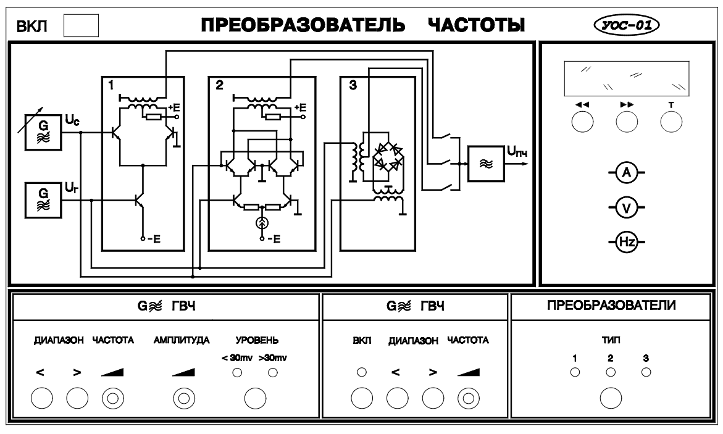
Рис. 3.7. Вид лицевой панели
Вид лицевой панели лабораторной установки приведен на рис. 3.7. На левом верхнем поле изображена функциональная схема установки. На нижнем поле расположена панель ручного управления с переключателями режимов работы, на правом поле – цифробуквенный дисплей с кнопками управления.

Состав установки
Лабораторная установка включает в себя два генератора высокой частоты, три типа смесителей и усилитель промежуточной частоты.
Генератор входного сигнала ГВЧ формирует сигнал Uс и имеет следующие характеристики:
- частота генерации fс ≈ 250–6500 кГц;
- пять поддиапазонов частоты;
- плавная регулировка частоты внутри диапазона;
- регулируемая амплитуда сигнала (эффективные значения амплитуды сигнала 0–0,35 В);
- два диапазона амплитуды сигнала: меньше 30 мВ («<30mV») и больше 30 мВ («>30mV»);
- плавная регулировка внутри диапазона амплитуды.
Генератор сигнала гетеродина Uг с регулируемой частотой обладает следующими характеристиками:
- частота генерации fс ≈ 500–6500 кГц;
- четыре поддиапазона частоты;
- плавная регулировка частоты внутри диапазона;
- постоянная амплитуда (эффективное значение амплитуды сигнала 400 мВ).
Усилитель промежуточной частоты имеет полосу пропускания, равную 10 кГц.
В установку входят три типа смесителей:
- тип 1 – смеситель на дифференциальном каскаде;
- тип 2 – двойной балансный смеситель на трех дифференциальных каскадах;
- тип 3 – диодный кольцевой балансный смеситель.
На задней стенке установки имеются контрольные выходы: «Вых 1» – напряжение сигнала Uс, «Вых 2» – напряжение промежуточной частоты Uп.ч, «Вых 3» – напряжение гетеродина Uг.

Панель ручного управления
Панель ручного управления состоит из трех полей.
В поле первого «ГВЧ» (генератора высокочастотного сигнала Uс) находятся:
- «ДИАПАЗОН», «<», «>» – кнопки переключения диапазонов («меньше», «больше»);
- «ЧАСТОТА» – потенциометр плавной регулировки частоты ГВЧ;
- «АМПЛИТУДА» – потенциометр регулировки амплитуды сигнала;
- «УРОВЕНЬ» – кнопка переключения уровня сигнала.
В поле второго «ГВЧ» (генератора высокочастотного сигнала Uг) расположены:
- «ВКЛ» – кнопка включения генератора.
- «ДИАПАЗОН», «<», «>» – кнопки переключения диапазонов («меньше», «больше»);
- «ЧАСТОТА» – потенциометр плавной регулировки частоты ГВЧ.
В поле «ПРЕОБРАЗОВАТЕЛИ» имеется кнопка «ТИП» для переключения типа исследуемого преобразователя.

Поле цифробуквенного дисплея
На цифробуквенном дисплее отображаются измеряемые величины и номер пункта работы. Под дисплеем расположены следующие кнопки:
- «<<» – кнопка перелистывания страниц с пунктами работы к началу;
- «>>» – кнопка перелистывания страниц с пунктами работы к концу;
- «Т» – кнопка сброса контроллера управления.

Экспериментальные исследования
Ознакомившись с описанием лабораторной установки и составив план проведения эксперимента, включить питание и саму установку нажатием кнопки «Вкл».
Все переключения производятся с помощью кнопок на передней панели установки, включенное состояние кнопки индицируется светодиодом. Измерения выполняются встроенными приборами под управлением микроконтроллера, а результаты измерений выводятся на цифробуквенный дисплей, расположенный на лицевой панели. Выбор измеряемых величин и подключение их к индикатору производятся кнопками выбора пункта лабораторной работы («<<», «>>»), расположенными вместе с кнопкой «сброс» («T») под дисплеем.
Лабораторная работа включает пять заданий.

Задание 1. Измерение амплитудных характеристик преобразователей
Цель: получить зависимость эффективных значений амплитуды напряжения Uп.ч на выходе УПЧ от эффективного значения амплитуды Uс входного сигнала для трех типов преобразователей.
Порядок выполнения
- Измерения для преобразователя первого типа:
1.1. Включить преобразователь «тип 1».
1.2. Установить fс ≈ 1000 кГц и Uс ≈ 150 мВ.
1.3. Получить преобразование частоты при fп.ч = fг – fс = 465 кГц.
1.4. Изменяя значение Uс в интервале 10–150 мВ, измерить Uп.ч.
1.5. Результаты измерений занести в таблицу.
- Измерения для преобразователя второго типа:
2.1. Включить преобразователь «тип 2».
2.2. Проделать измерения Uп.ч так же, как для преобразователя «тип 1».
2.3. Результаты измерений занести в таблицу.
- Измерения для преобразователя третьего типа:
3.1. Включить преобразователь «тип 3».
3.2. Проделать измерения Uп.ч так же, как для преобразователя «тип 1».
3.3. Результаты измерений занести в таблицу.

Задание 2. Измерение стабильности коэффициента преобразования в диапазоне изменения частоты входного сигнала
Цель: получить зависимость коэффициента преобразования Кпр = Uп.ч/Uс на выходе УПЧ от значения частоты fс входного сигнала для трех типов преобразователей.
Порядок выполнения
- Установить Uс ≈ 25–30 мВ.
- В пяти точках диапазона fс = 300–3000 кГц получить преобразование частоты при fп.ч = fг – fс = 465 кГц.
- Измерить Uп.ч.
- Результаты измерений занести в таблицы.

Задание 3. Определение уровня колебаний промежуточной частоты по зеркальным каналам приема
Цель: для одного значения частоты гетеродина в диапазоне fг = 500–2000 кГц, меняя fс, получить преобразование частоты для основного канала при fг – fс = 465 кГц и зеркального fс – fг = 465 кГц.
Порядок выполнения
- Измерить Uп.ч. При измерениях устанавливать и поддерживать уровень Uс таким же, как в задании 2. Провести измерения для трех типов преобразователей.
- Результаты измерений занести в таблицы.

Задание 4. Определение уровня колебаний промежуточной частоты по побочным каналам приема
Цель: для одного значения частоты гетеродина в диапазоне fг = 500–1500 кГц, меняя fс, измерить уровень Uп.ч на частотах основного канала при fс = fг – 465 кГц, fп1 = 2fг – 465 кГц, fп2 = 2fг + 465 кГц, fп3 = 3fг – 465 кГц и fп4 = 3fг + 465 кГц.
Порядок выполнения
- При измерениях устанавливать и поддерживать уровень Uс таким же, как в задании 2.
- Провести измерения для трех типов преобразователей.
- Результаты измерений занести в таблицы.

Задание 5. Определение уровня прямого прохождения сигнала fс = fп.ч на выход преобразователя
Порядок выполнения
- При измерениях установить уровень Uс таким же, как в задании 4.
- Установить частоту гетеродина в диапазоне fг = 1400–1500 кГц.
- Измерить напряжение Uп.ч на частоте основного канала приема при fс = fг – 465 кГц и на частоте сигнала промежуточной частоты fс = fп.ч = 465 кГц. Провести измерения для трех типов преобразователей.
- Результаты измерений занести в таблицы.

Моделирование преобразователя частоты
Цели:
- освоение и закрепление навыков моделирования реальных аналоговых узлов УПиОС;
- сравнение результатов компьютерного моделирования с результатами выполнения лабораторной работы на специализированном учебном стенде в условиях полной идентичности исходных данных и объектов моделирования;
- иллюстрация более широких возможностей моделирования по сравнению с экспериментальным исследованием учебного стенда путем задания преподавателем других исходных данных, не идентичных лабораторному стенду, но важных для практической работы.
Порядок выполнения
- Составить описание конкретной модели преобразователя частоты (на основе аналогового перемножителя на дифференциальном каскаде, на основе двойного балансного смесителя, на диодном кольцевом балансном смесителе и т. д.) в терминах и обозначениях, принятых в пакете OrCAD.
- Задать исходные данные (амплитуда и частота входного сигнала и гетеродина и их возможные диапазоны изменений).
- Задать требуемые выходные характеристики (зависимость амплитуды выходного сигнала от частоты, амплитуды входного сигнала или гетеродина, спектр сигнала на выходе и т. д.).
- Выполнить задания (запуск программы, получение, проверка и корректировка результатов, копирование результатов в отчет по лабораторной работе).
- Проанализировать полученные результаты (сравнить с данными экспериментального исследования аналогичных преобразователей частоты, сравнить полученные характеристики преобразователей между собой, сформулировать вывод о достоинствах и недостатках каждого и т. д.).

Содержание отчета
- Наименование и цель работы.
- Схемы исследуемых преобразователей частоты.
- Результаты измерений для трех типов преобразователей частоты.
3.1. Таблицы с результатами измерений и графики экспериментальных зависимостей Uп.ч от эффективного значения входного Uс (задание 1).
3.2. Таблицы с результатами измерений и графики экспериментальных зависимостей Кпр от частоты входного сигнала fс (задание 2).
3.3. Таблицы с результатами измерений уровней колебаний промежуточной частоты по основному и зеркальному каналам приема (задание 3).
3.4. Таблицы с результатами измерений уровней колебаний промежуточной частоты по основному и побочным каналам приема. Спектрограммы для основного, зеркального и побочных каналов приема. При построении спектрограмм уровни Uп.ч нормировать к уровню Uп.ч основного канала (задание 4).
3.5. Таблицы с результатами измерений уровней прямого прохождения входного сигнала с частотой fс = fп.ч = 465 кГц (задание 5).
- Анализ полученных результатов.
4.1. Объяснение характера зависимостей Uп.ч = f(Uс) (задание 1).
4.2. Анализ частотных свойств преобразователей частоты (задание 2).
4.3. Сравнение уровней колебаний промежуточной частоты по побочным каналам приема (задание 4) для трех типов преобразователей.
4.4. Оценка степени прохождения входного сигнала с частотой fс = fп.ч = 465 кГц на выход преобразователей (задание 5).
4.5. Сравнение результатов экспериментальных исследований и моделирования.
- Выводы.

Контрольные вопросы
- Каковы принципы построения и схемы преобразователей частоты? В чем состоят достоинства и недостатки смесителей, выполненных по различным схемам?
- Что представляет собой эквивалентная схема преобразователя частоты?
- Как определяются внутренние параметры преобразователя частоты?
- Вследствие чего появляются побочные каналы приема при супергетеродинном приеме?
- Как определяется коэффициент преобразования, входная и выходная проводимости преобразователя частоты, смеситель которого выполнен на транзисторе?
- Какие искажения сигналов возможны в преобразователе частоты? Отчего возникают интерференционные искажения сигнала? Как выбирается промежуточная частота приемника?
- Какова методика измерения амплитудных характеристик преобразователя частоты?
- Какова методика измерения уровня колебаний промежуточной частоты по побочным каналам приема?
- Каковы принципы моделирования преобразователей частоты? В чем преимущества и недостатки моделирования?

